KARDOsKÚT Község ÖnkormányzatÁnak

2021. augusztus 25. napján tartott
Ügyrendi bizottság ülésének jegyzőkönyve

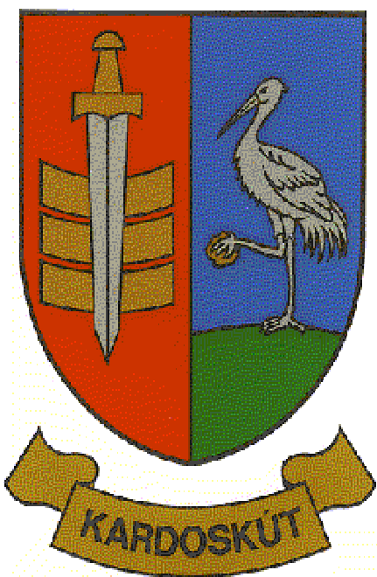

2/2021 ÜB.

J E G Y Z Ő K Ö N Y V

Készült Kardoskút Község Önkormányzat Képviselő-testülete Ügyrendi Bizottságának 2021. augusztus 25-én (szerdán) 08:40 órai kezdettel tartott ülésén, a Polgármesteri Hivatalban.

Jelen vannak:
Kocsis Péter az Ügyrendi Bizottság tagja, levezető elnök
Török Attila az Ügyrendi Bizottság tagja,
Varga Pál polgármester,
dr. Lipták Péter jegyző,
Bánfiné Radics Vivien kirendeltség-vezető, jegyzőkönyvvezető
Kapuné Sin Anikó pénzügyi főtanácsos

Kocsis Péter ülést levezető elnök: Köszönti a megjelenteket. Tájékoztat, hogy Skorka Pálné elnök előzetesen jelezte távolmaradását a mai ülésőrl. Megállapítja, hogy a bizottsági ülés határozatképes. Javasolja jegyzőkönyv hitelesítőnek megválasztani Török Attila Ügyrendi Bizottsági tagot, akit a bizottság tagjai egyhangúlag elfogadnak.

Javaslatot tesz a megtárgyalandó napirendi pontokra, amit a bizottság egyhangúlag elfogadott.

Napirend tervezet:

1.) Kardoskút Község Önkormányzatának 2021. évi költségvetési rendeletének módosítása
Előterjesztő: Skorka Pálné elnök

1.) Kardoskút Község Önkormányzatának 2021. évi költségvetési rendeletének módosítása
Előadó: Kocsis Péter ülést levezető elnök

Kocsis Péter ÜB tag, ülést levezető elnök: Az írásos dokumentációt mindannyian kézhez kaptuk. Viszonylag kevés tételből áll ez módosítás. Átnéztem részletesen az anyagot, gyakorlatilag olyan tételeteket tartalmaz, amit a képviselő-testület szavazott meg időközben, például a fészekhinta beruházás. A többi két tétel pedig olyan, ami központi költségvetésből kompenzálásra került. Úgy gondolom, hogy ez a költségvetés módosítás mindenképpen elfogadható. Kérdezem a Bizottság tagjait, hogy van-e bármiféle felvetésük, kérdésük?

Török Attila ÜB tag: Egyetértek, ugyanígy gondolom én is.

Kocsis Péter ÜB tag, ülést levezető elnök: Amennyiben nincs ezzel kapcsolatban több kérdés, kérem, aki ezzel egyetért, kézfeltartással jelezze!

Kocsis Péter ÜB tag, levezető elnök megállapítja, hogy az Ügyrendi Bizottság jelen levő 2 tagja közül 2 igen szavazattal, 0 tartózkodással, 0 ellenszavazattal az alábbi határozatot hozta:

2/2021. (VIII.25.) sz. Ügyrendi bizottsági határozat
Kardoskút Község Önkormányzat Képviselő-testületének Ügyrendi Bizottsága javasolja a Képviselő-testületnek, hogy Kardoskút Község Önkormányzatának 2021. évi költségvetési rendeletének módosítását fogadja el.

Felelős: Képviselő-testület
Határidő: értelemszerűen

Kocsis Péter ÜB tag, ülést levezető elnök: Több megtárgyalandó napirendi pont nincs, az Ügyrendi Bizottság az ülést bezárja.

(Kocsis Péter) (Török Attila)
ÜB tag, levezető elnök ÜB tag

